Познавательная игра «Занимательная география»
для учащихся 5-6 классов.
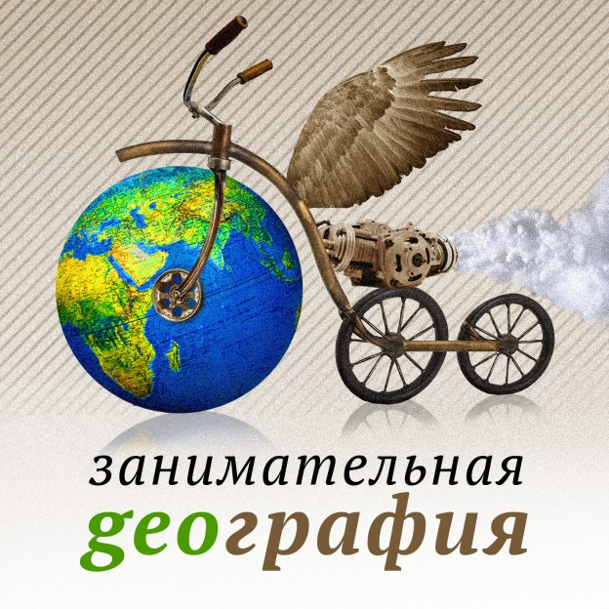

Цель: Развитие познавательного интереса у учащихся к данному предмету, активности, внимательности, толерантности, умения выслушивать собеседника; формирование навыков отбора и анализа информации.
Задачи:
1. Расширить кругозор учащихся;
2. Формировать у учащихся интерес к предмету;
3. Формировать умения работать в команде, умение выслушивать собеседника, вести дискуссию, принимать самостоятельно решения в различных ситуациях.
Оборудование: компьютер, мультимедийный проектор, презентация на тему внеклассного мероприятия, атласы 6-7 классов.
Ход игры
1.Организация класса.
2.Постановка перед обучающимися задач игры и объяснение правил игры.
3.Проведение игры
4. Подведение итогов

Ход занятия
- Приветствие. Пожелания успехов.
- Формирование команд игроков (не более трех) и посадка за игровые столы.
- Выбор жюри (учитывают набранные очки командами и объявляют результаты после каждого конкурса и в сумме)
- Начало игры:
Задание №1. Придумать оригинальное название команды (связанное с географическими знаниями), выбрать капитана.
На доске помещается название команд.
Задание капитанам: Оформить «эмблему» своей команды.
(капитаны рисуют эмблему команды на листе формата А 4)
Задание №2. «Географические шарады»
1.Первое можно из снега слепить,
Грязи кусок может тоже им быть.
Ну, а второе - мяча передача,
Важная это в футболе задача.
Целое люди в походы берут,
Ведь без него они путь не найдут.
(Ком + Пас = Компас.)
2. Первое - летучая вода,
В бане русской встретите всегда.
А второе - есть машины марка
Из российского, ребята, автопарка.
Всё же вместе - Франции столица,
Этот город модницам всем снится.
(Пар + "Иж" = Париж)
3.У слона букву "С" отнимите
И названье реки припишите.
Получиться столица должна,
Что на карте Европы видна.
(Лон + Дон = Лондон.)
4. На дне реки в прохладной тьме скрываюсь я века.
Но вот ты «н» добавишь мне – и я уже река. (ил – Нил)

5. Вот вам лёгкая шарада:
К ноте "Н" прибавить надо.
Нота больше не поёт,
А рекой она течёт.
(До + Н = Дон.)
6. Траве конечно я сродни, себя в конюшне часто вижу,
но «о» на «а» перемени – и потеку я по Парижу.
(сено- Сена)

Задание №3. «Вопросы и ответы»
Отметь правильный ответ. Учитывается время и правильность ответов.
1. Как переводится на русский язык греческое слово география
а) землеизмерение
б) землеописание
в) землеведение
г) землеразделение.
- Что является главным параметром любой географической карты?
а) размер
б) масштаб
в) масть
г) толщина.
- Как называется форма Земли
а) шар
б) параболоид
в) эллипсоид
г) геоид.
- Переведите на французский язык слово «первопроходец»
а) скаут
б) комсомолец
в) пионер
г) коммивояжер.
- Как называется космический корабль, на котором Ю. Гагарин совершил полет в космос?
а) Север
б) Юг
в) Восток
г) Запад.
- Как называли флагманский корабль Христофора Колумба
а) Санта-Клаус
б) Санта-Барбара
в) Санта-Мария
г) Санта-Лючия.
- Морской путь в какую страну искала экспедиция Х.Колумба, доплыв вместо этого до Америки?
а) Эфиопия
б) Япония
в) Индия
г) Китай.
- Куда отправился тверской купец Афанасий Никитин
а) за три моря
б) за золотым руном
в) за аленьким цветочком
г) в тридевятое государство.
- В честь какого мореплавателя названы оба американских континента?
а) Колумб
б) Магеллан
в) Веспуччи
г) Васко-да Гама.
- Какой русский путешественник популярен в Австралии
а) Н.Н. Миклухо-Маклай
б) Н. Пржевальский
в) Д. Ливингстон
г) Ф. Магеллан
- Какой газ преобладает в земной атмосфере?
а) кислород
б) водород
в) гелий
г) азот.
- Чем окружено ядро Земли?
а) муфтой
б) мантией
в) манто
г) мантильей.
Задание №4. «Самый,самый,самый…»
1. -Самый большой материк – (Евразия 54,4 млн. кв. км)
2. -Самый большой океан – (Тихий 179,7 млн. кв. км)
3. -Самое большое море – (Коралловое 4,8 млн. кв. км)
4. -Самое большое озеро – (Каспийское море 371,8 тыс. кв. км)
5. Наибольший остров – (Гренландия 2,2 млн. кв. км)
6. -Длиннейшая река в России – (Обь с Иртышом - 5570 км)
7. -Высочайший водопад в мире – (Анхель (Венесуэла) - 979 м)
8. -Высочайшая вершина на Земле – (гора Джомолунгма (Эверест) - 8848 м)
9. -Длиннейшая река в мире – (Нил с Кагерой - 6450 км)
Задание №5. «Шуточная географическая викторина»
1. Какая река течёт от буквы "А" до буквы"Я"?
("От буквы А до буквы Я течёт река Амударья". С.Я. Маршак.)
2. Какой континент тянется от буквы "А" до буквы "Я"?
(Австралия.)
3. Что есть в реке, в пруду, в озере, в море, но нет в океане?
(Буквы "Р".)
4. Какую страну всегда вспоминают и называют при прощании?
(Данию - до свидания.)
5. Назовите самый тонкий и острый мыс.
(Мыс Игольный.)
6. Именем какого полуострова нашей страны называют дальние ряды парт в классе, аудитории?
(Полуострова Камчатка - "камчатка".)

Задание №6. «По континентам».
1. Этот материк примерно в семь раз меньше другого. Какого? А как называется первый? Каковы площади этих материков? (Австралия-самый маленький материк, площадь 9 млн.км кв.; самый большой материк - Евразия, площадь 52 млн.км.кв.)
2. У каких материков самая восточная точка расположена в западном полушарии? (У Евразии, Северной Америки и Южной Америки)
3. Назовите материки, у которых самая северная точка лежит в южном полушарии, и материки, у которых самая южная - в северном (Антарктида и Австралия .Евразия и Северная Америка).
Задание №7. "География на все сто!»
Отгадайте слова, являющиеся географическими понятиями, названиями и именами, в которых есть числительное 100.

1. _ _ СТО _ - сторона света.
(Восток.)
2. _ СТО _ - начало реки.
(Исток.)
3. СТО _ _ _ _ - главный город страны.
(Столица.)
4. _ _ _ СТО _ _ _ - имя мореплавателя, открывшего Америку.
(Христофор Колумб.)
5. _ _ _ _ _ _ СТО _ - фамилия исследователя, открывшего водопад Виктория, одноимённый город в Замбии.
(Ливингстон.)
6. _ _ _ _ СТО _ _ _ _ - героический город в Крыму, давший название знаменитому вальсу.
(Севастополь.)

Задание 8. «Дай правильный ответ »
За каждый правильный ответ 1 балл.
- Многолетний режим погоды -это…. (Климат)
- Численный, линейный, именованный. О чем идет речь. (Масштаб)
- Снимок из космоса. (Аэрофотоснимок)
- Твердая оболочка Земли. (Литосфера)
- Что означает слово «гео» в переводе… (Шар)
- Кто первый придумал название «география». (Эратосфен)

Подведение итогов, награждение победителей.

